Тест «Пожарная безопасность»
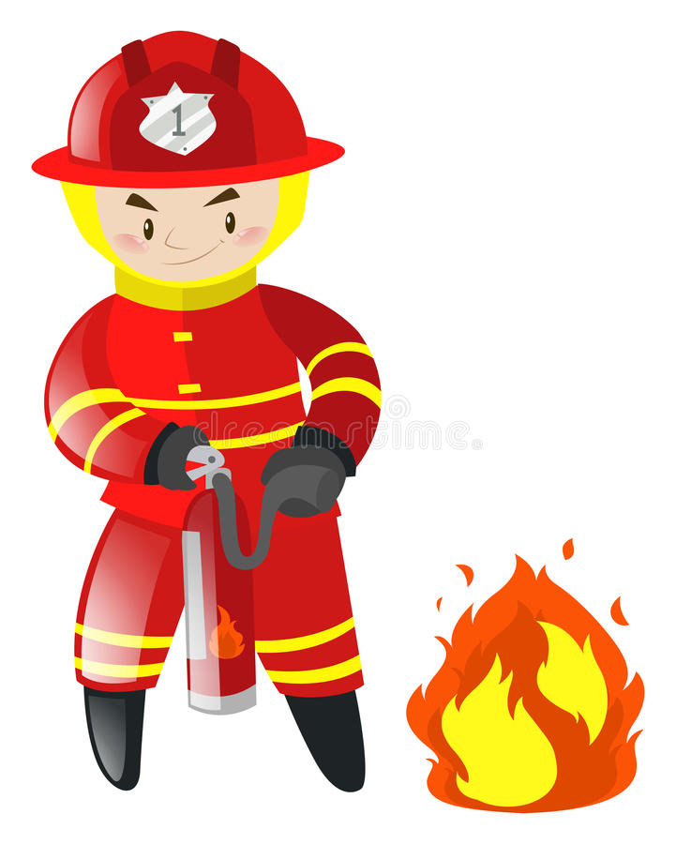

1. Формула какого химического элемента изображена на рисунке?
а) кислорода; б) фтора; в) хлора.

2. Нарушена пожарная безопасность в доме?
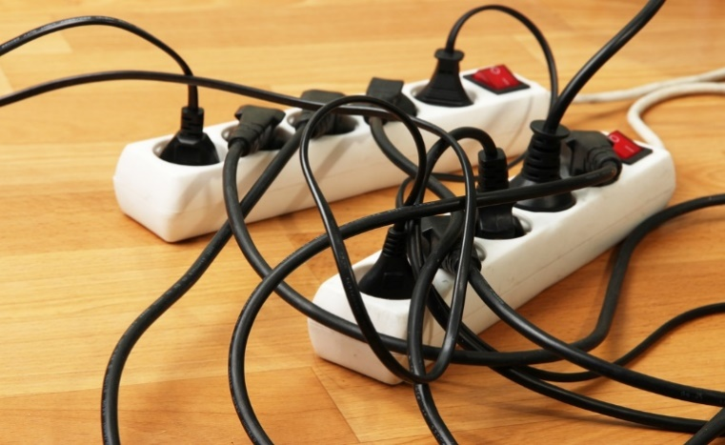
а) да; б) нет.

3. Каким удлинителем лучше пользоваться в доме?
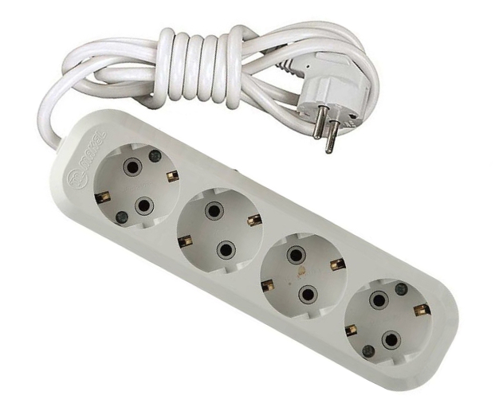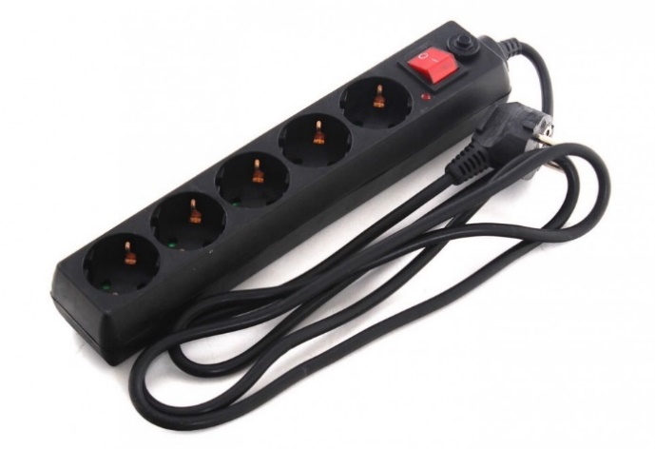

№ 1 № 2
а) № 1 б) № 2

4. Какие из веществ относятся к легковоспламеняющимся?
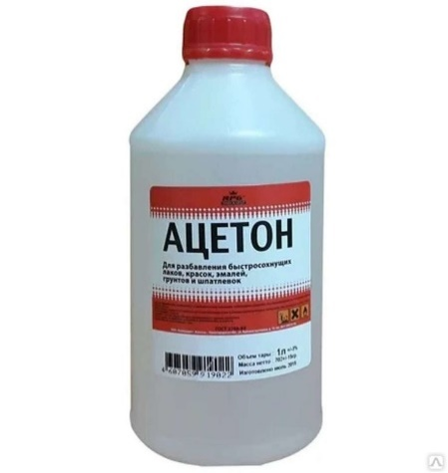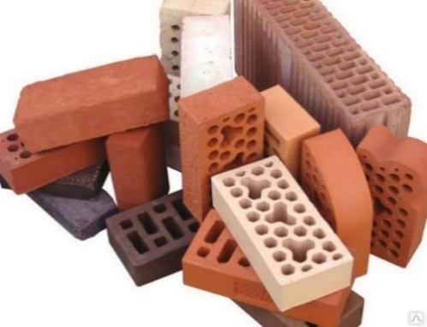
№ 1 № 2 № 3

а) № 1, б) № 2, в) № 3

5. Смысловое значение этого знака?

а) пожарный кран;
б) место размещения пожарного оборудования;
в) звуковой оповещатель пожарной тревоги.

6.К какому виду знаков пожарной безопасности относится этот знак?

а) предписывающие знаки;
б) запрещающие знаки;
в) указательные знаки.

7. Определите правильное соотношение изображения знака пожарной безопасности и его смысловым значением
1 2 3
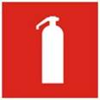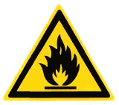

а) пожароопасно, легковоспламеняющиеся вещества;
б) работать в защитной обуви;
в) огнетушитель.
8. Определите вид огнетушителя
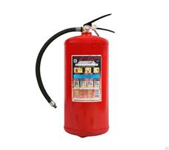
а) углекислотный;
б) порошковый;
в) хладоновый.

9. Каким из этих огнетушителей запрещено ликвидировать пожары на складах с горючими жидкостями и электрическим оборудованием?

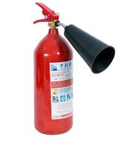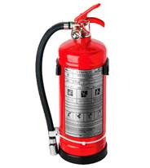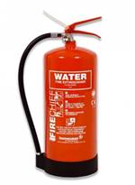
а) углекислотным;
б) хладоновым;
в) водным.

10. Можно накрывать сковороду с загоревшимся маслом полотенцем?
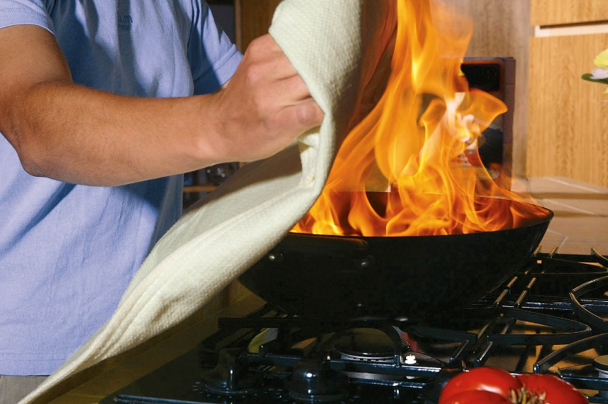

а) да, б) нет
11. Как правильно тушить вертикальную поверхность?
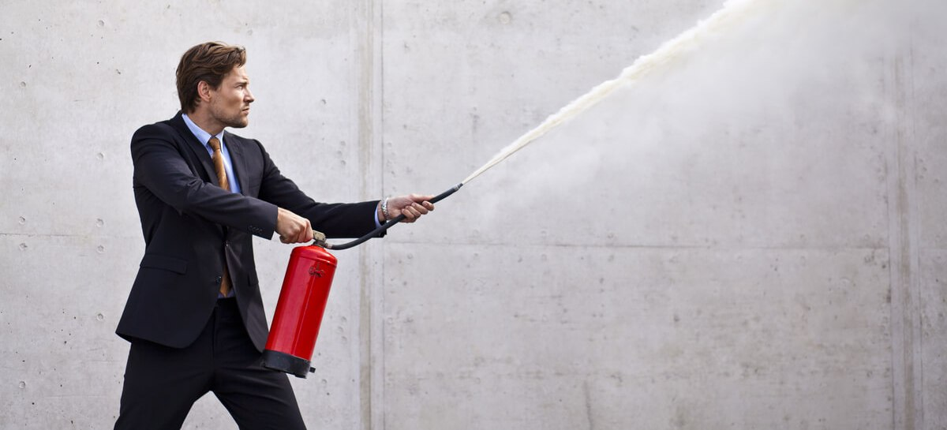
а) если огнем охвачена стена или любая вертикальная поверхность, то тушить нужно снизу и продвигаться наверх;
б) если огнем охвачена стена или любая вертикальная поверхность, то тушить нужно сверху и продвигаться вниз.

12. При работе с углекислотным огнетушителем не разрешается

а) прикасаться к раструбу руками без защитных перчаток;
б) прикасаться к баллону огнетушителя в резиновых перчатках ; в) при тушении электроустановок подводить раструб ближе, чем на 5 метров к пламени.
13. Какой федеральный закон определяет общие правовые, экологические и социальные основы обеспечения пожарной безопасности в Российской Федерации?
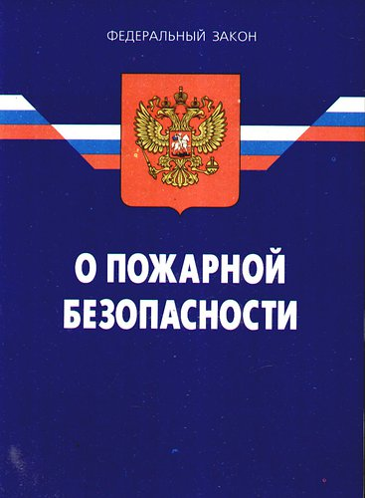
а) Федеральный закон «О пожарной безопасности» ;
б) Федеральный закон «О безопасности» ; в) Федеральный закон «О гражданской обороне»
14. Что из перечисленного относится к опасным факторам пожара?
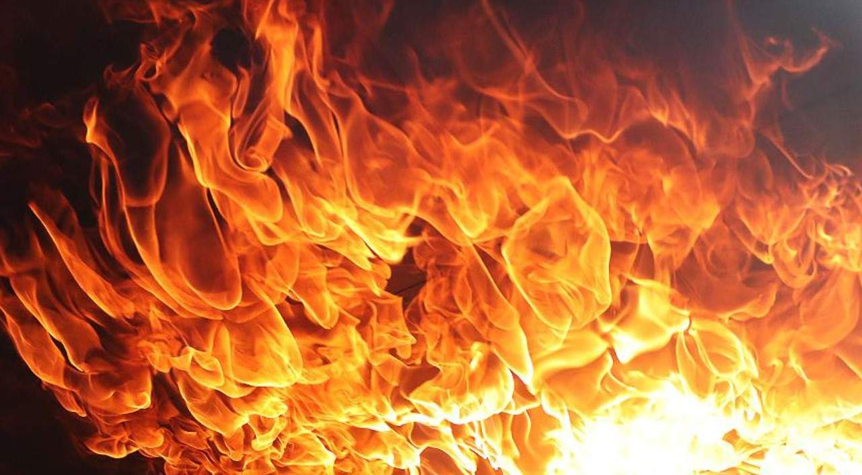
а) повышенная температура окружающей среды, пламя и искры, тепловой поток;
б) снижение видимости в дыму и пониженная концентрация кислорода;
в) повышенная концентрация токсичных продуктов горения и термического разложения;
г) все перечисленные факторы пожара относятся к опасным
15. Смысловое значение этого знака?
а) пожарный гидрант; б) кнопка включения средств и систем пожарной автоматики; в) пожарный кран.

16. Назовите условия, при которых может возникнуть пожар

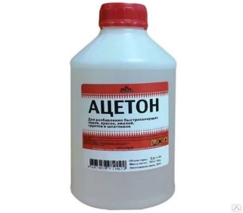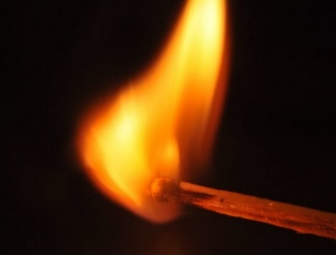
а) горючее вещество и восстановитель;
б) горючий материал, источник огня или тепла, кислород;
в) теплообмен между веществами.

17. Какова правильная последовательность действий при быстро распространяющемся пожаре?
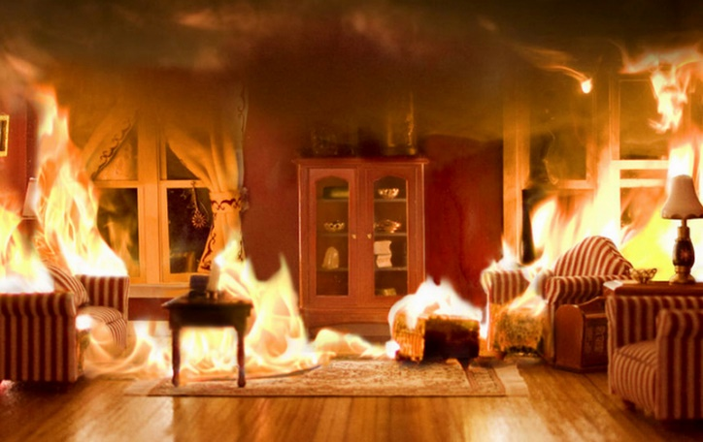
а) попытаться потушить огонь, используя первичные средства пожаротушения, открыть окно для удаления дыма; б) немедленно покинуть помещение, плотно закрыв за собой дверь, позвать на помощь взрослых и сообщить в пожарную охрану;
в) позвонить на работу родителям и сообщить о пожаре, попытаться потушить огонь, используя подручные средства.

18. Для приведения в действие ручных порошковых огнетушителей необходимо
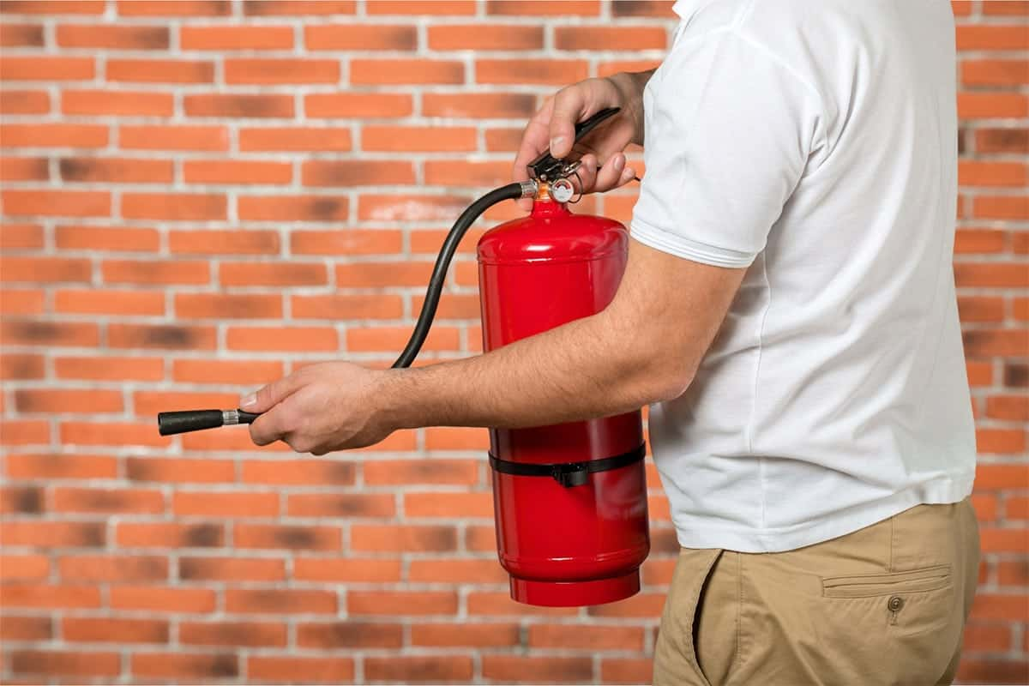
а) выдернуть чеку, резко до упора нажать рукой на рычаг запуска и направить струю порошка на огонь; б) поднести огнетушитель к очагу пожара, встряхнуть его, выдернуть чеку, нажать рычаг запуска и направить струю порошка на огонь, учитывая при этом направление ветра.
19. Какие сведения необходимо сообщить в пожарную охрану в случае возникновения пожара?
а) адрес, по которому случилось возгорание, количество пострадавших;
б) адрес объекта, место возгорания, количество пострадавших;
в) адрес объекта, место возникновения пожара, есть ли пострадавшие, а также сообщить свою фамилию и номер мобильного телефона.

20. Пассажирам общественного транспорта запрещается перевозить
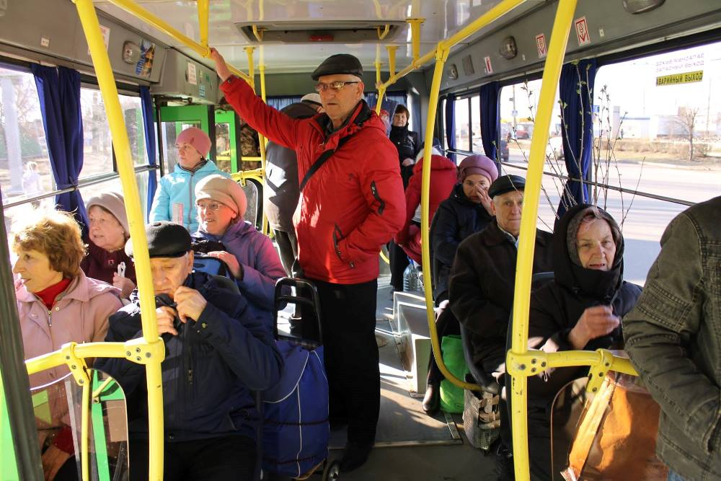
а) габаритные грузы;
б) легковоспламеняющиеся и взрывчатые вещества;
в) тяжелые грузы.
21. Вернувшись с прогулки, вы открыли дверь своей квартиры и обнаружили сильное задымление. Ваши действия?
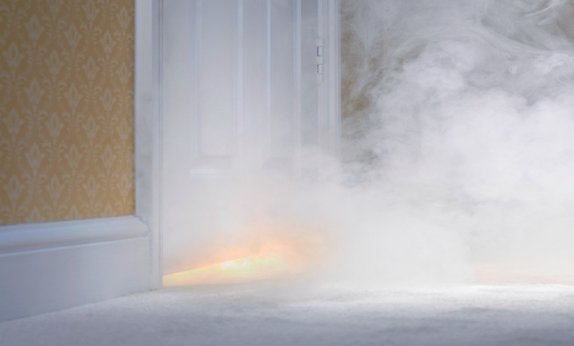
а) войдете в квартиру и будете искать источник задымления;
б) откроете окна, чтобы проверить квартиру;
в) плотно закроете дверь и вызовете пожарных

22. Установите соответствие между изображением знака пожарной безопасности и его смысловым значением
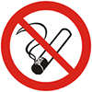 1 | Запрещается пользоваться открытым огнем и курить  А
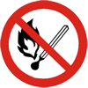 2 | Запрещается курить  Б
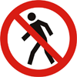 3 | Проход запрещен  В
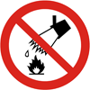 4 | Запрещается загромождать проходы и (или) складировать  Г
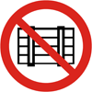 5 | Запрещается пользоваться лифтом для подъема людей  Д
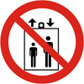 6 | Запрещается тушить водой  Е

23. Установите соответствие между изображением знака пожарной безопасности и его смысловым значением
1 | Пожарный сухотрубный стояк  А
2 | Звуковой оповещатель пожарной тревоги  Б
3 | Пожарный гидрант  В
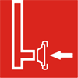4 | Пожарный кран  Г
5 | Пожарный водоисточник  Д
4 | Кнопка включения установок (систем) пожарной автоматики  Е
7 | Место размещения нескольких средств противопожарной защиты  Ж

24. Как оказать помощь при ожогах 1 степени?

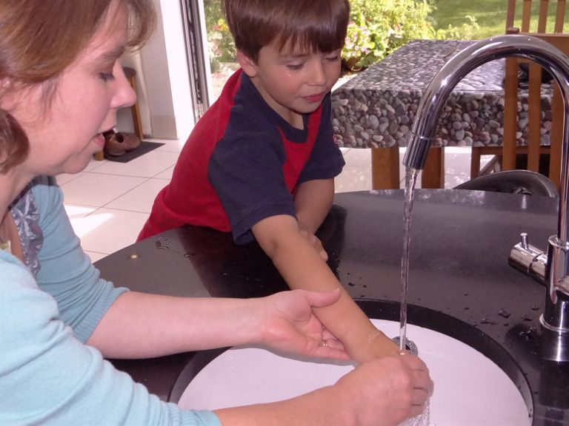

а) вскрыть пузырь, наложить мазевую повязку;
б) не вскрывать пузыри, обработать кожу 5% спиртовым раствором йода;
в) охладить обожженную поверхность, не вскрывать пузыри, наложить стерильную ватно-марлевую повязку.

25. Какой степени ожог, если на обоженной поверхности появились пузыри, наполненые прозрачной жидкостью?

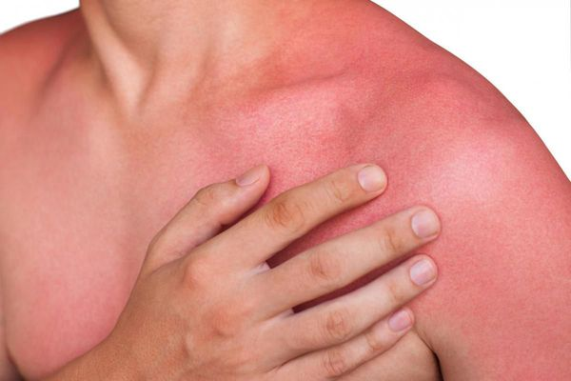

а) первой степени;
б) второй степени;
в) третьей степени.

26.При каком количестве людей, единовременно находящихся на этажах зданий и сооружений, на видных местах должны вывешиваться планы эвакуации людей при пожаре?
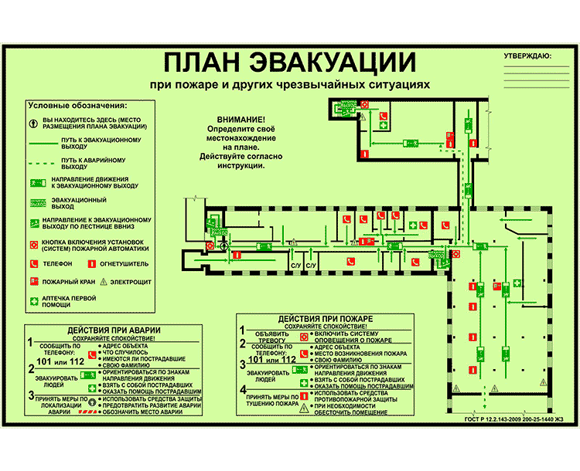
а) более 5 человек;
б) более 10 человек;
в) более 15 человек;
г) более 20 человек;
д) более 25 человек.

27. С какой периодичностью на объекте защиты с массовым пребыванием людей руководитель проводит практические тренировки по эвакуации людей?
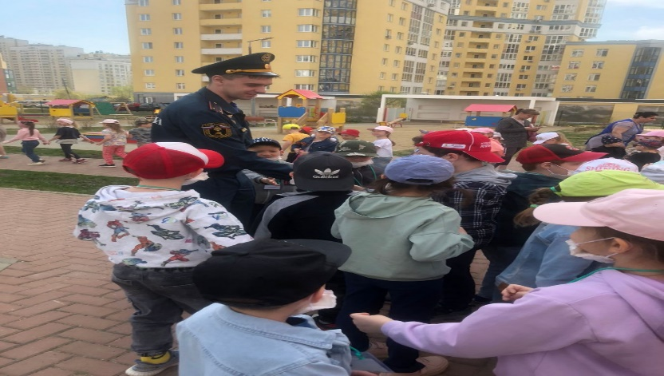
а) не реже 1 раза в полугодие; б) не реже 3 раз в полугодие; в) не реже 2 раза в полугодие.

